Nositelj projekta: Srednja škola “Ivo Padovan”, Blato
Naziv projekta: From the roofs to the sky

TIM ZA PROVEDBU PROJEKTA: „From roofs to the sky“

Na temelju odobrenog projekta 2023-1-HR01-KA122-VET-000125676 u području strukovnog obrazovanja , ravnatelj je formirao projektni tim koji je zadužen za provedbu projekta i odredio zaduženja članova:
ČLAN I ZADUŽENJE
- Ivo Gavranić, ravnatelj, organizacija i provedba projekta
- Borka Petković, voditelj projekta, koordinacija projektnih aktivnosti, komunikacija sa nastavnicima, roditeljima i učenicima, psihološka priprema učenika
- Valerija Biliš, voditelj projekta, koordinacija projektnih aktivnosti, komunikacija sa nastavnicima, roditeljima i učenicima, računalna potpora, stručna priprema učenika
- Čedna Žaknić, voditeljica računovodstva, financijski dio projekta
- Marela Donjerković, tajnica, administrativni dio projekta
- Marijana Vlatko, Kulturološka priprema učenika
- Petrana Dovijanić, prof. engleskog jezika, stručna pomoć u komunikaciji sa partnerima
- Marijana Nadilo, prof. engleski jezik, jezična priprema
- Perica Bačić, prof. stručna priprema
- Ante Žuvela, prof. stručna priprema
- Vinko Rubeša, prof. stručna priprema

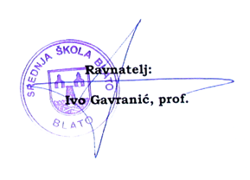

Program Erasmus+ financiran je od EU, a u Republici Hrvatskoj provodi ga Agencija za mobilnost i programe Europske unije (AMPEU)

